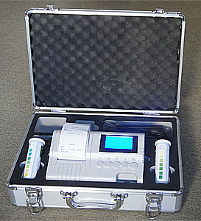

03型食用油快速检测仪
一、产品简介
食用油快速检测仪采用分光光度法，快速定量测定各种粮食及食用油品。适用于食品生产企业、农业生产基地、农贸市场、质量监督和卫生防疫等部门对食品安全进行监测。
二、产品详细介绍
【适用样品】
检测食用油品的过氧化值和酸价
【检测条件】
适用于非专业人员现场快速检测，无须特殊实验条件
【仪器特点】
1. 仪器体积小巧，方便携带，随时随地可以开展实验；
2. 仪器内置自动分析程序，各项目标准曲线和校正曲线，可存储100组数据，无需进行标准品实验，无需任何计算，自动显示并判断结果；
3. 采用高集成微电脑控制系统，并可终身维护；
4. 大屏幕液晶汉字显示，人性化操作界面；
5. 热敏打印机打印结果。
6. 仪器造型美观、重量轻，便于携带。
7，仪器内置电池供电或220V适配器供电。

